ГЛАДИОЛУСЫ
Каталог гладиолусов урожая 2011 года
Посадочный материал реализуется непосредственно от коллекционера. Количество посадочного материала ограничено, так как выращивается на личном приусадебном участке, и реализуются излишки.
P.S.
В каталоге используются следующие условные обозначения:
Вместе с названием сорта указывается международный шифр, срок цветения и год выпуска сорта. (Например: 500-С-02, т.е. 500- белый; С- средний срок цветения; 02 – год выпуска гладиолуса; затем указана фамилия автора)
Срок цветения: ОР - очень ранний, Р - ранний, РС – раннесредний, С – средний, СП – Среднепоздний
Сведения о гофрировке: НГ – не гофрированный, Г – умеренно гофрированный, СГ – сильно гофрированный, ССГ – супер сильно гофрированный
Сокращения: ПФЛ – плотная фактура лепестков, ВЛ и НЛ – верхние и нижние лепестки.
Размер цветка: первая цифра – 2 – Мелкоцветковые (5-9 см); 3 - среднецветковые (9,0-11,5 см); 4 – крупноцветковые (11,5-14 см); 5 – гигантские(более 14 см).

1 разбор, д. 3,5 – 4,5 см. | 2 р-р, д. 2,5 -3,4 см. | 3 р-р, д. 1,5-2,4 см. | 4 р-р  д. 1,4 -1,0 см | Детка 10 (клубнепочки) шт
+ - отмечено, что есть в излишках
 |  | 1 р-р | 2 р-р | 3 р-р | 4 р-р | детка
Сорт | Краткое описание
 | Мелкоцветковые
Цена (СуперНовинка) |  | 9 000 | 8 000 | 7 000 | 6 000 | 8 000
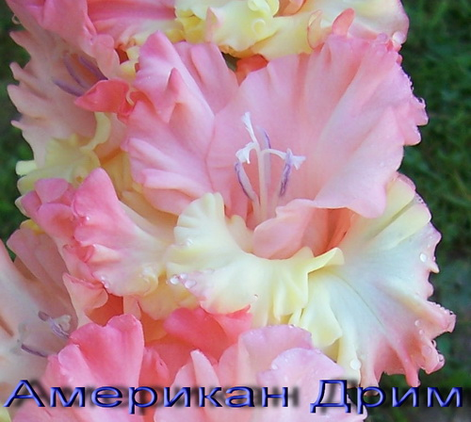Американ Дрим | 235-06-С-ССГ, Хартлайн – нежно лососево-розовые с защипами цветки, низ -золотистый |  | + | + | + | +
Цена (Новинка) |  | 7 000 | 6 000 | 5 000 | 4 000 | 6 000
Кантри Кнолл | 204-05-С-СГ, Фредерик – ярко салатовый, нижние лепестки окрашены гуще, ПФЛ, кудряво гофрированный с защипами в горле |  |  | + |  | +
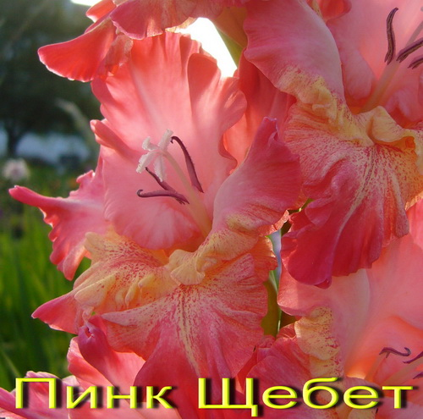Пинк щебет | 245-05-СР-СГ, Фредерик – нарядная мелкоцветка с розовыми сильно гофрированными с защипами цветками, на НЛ на кремовом высветлении напылено красное пятнышко. |  |  | + | + | +
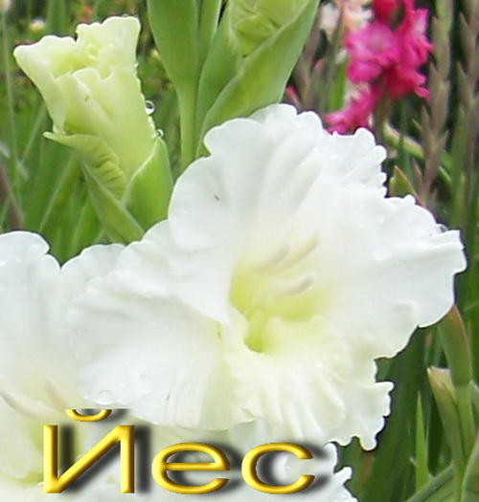Йес | 200-03-СР-ССГ, 26/12, Мэдисон – Белоснежные цветки очень плотной фактуры. Шедевр среди мелкоцветок! |  | + | + | + | +
Цена (1) |  | 6 000 | 5 000 | 4 000 | 3 000 | 5 000
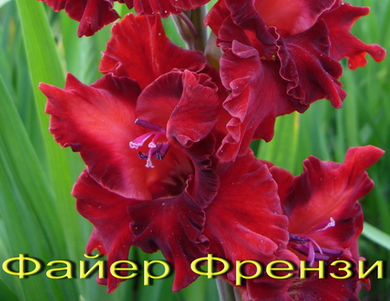Файер Френзи | 256-99-С-СГ, Мэдисон – тёмно-красные бархатистые хорошо гофрированные цветки. |  |  | + | + | +
Цена (2) |  | 5 000 | 4 000 | 3 000 | 2000 | 4 000
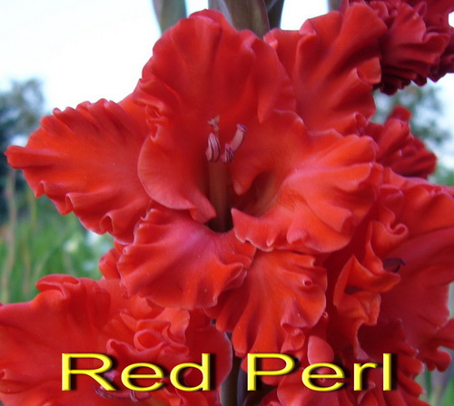Ред Перл | 254-92-С-ССГ, Коваржик – ярко-красные с восковой фактурой, супергофрировка. |  |  | + | +
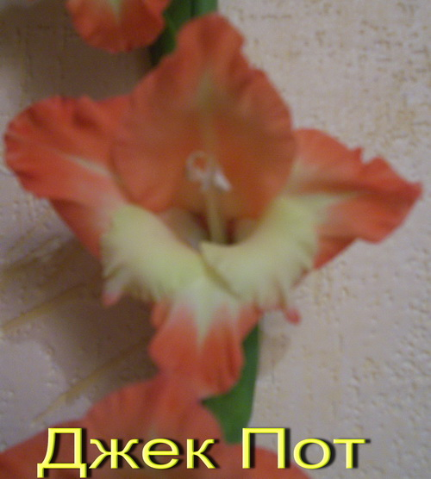Джек Пот | - лососевые цветки, на нижних лепестках жёлтое пятно. |  |  | + | +
 | Крупноцветковые
ЦЕНА (СН) |  | 9 000 | 8 000 | 7 000 | 6 000 | 8 000
Ажурная вязь | 414-07-СР-СГ, Дыбов – 22/12. - Жёлтый, к краям окраска насыщенней, мелкая зубчатая гофрировка |  | + | + | + | +
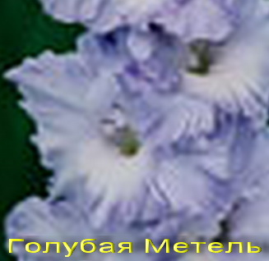Голубая метель | 483-07-С-СГ, 19/8, Трифонов – Изящная небесно-голубая окраска со светлым НЛ, сильная гофрировка с защипами в горле. |  |  | + | + | +
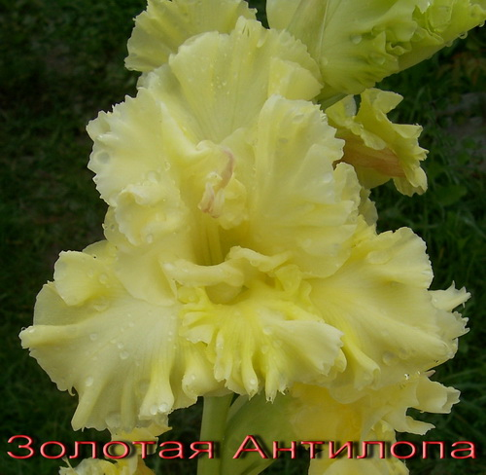Золотая Антилопа | 414-07-С-ССГ, 21/10 , Трифонов – Золотисто-жёлтый с сильно гофрированными цветами с резными зубчатыми краями, с защипами в горлышке и бахромой внутренних лепестков. Шедевр! |  | + | + | + | +
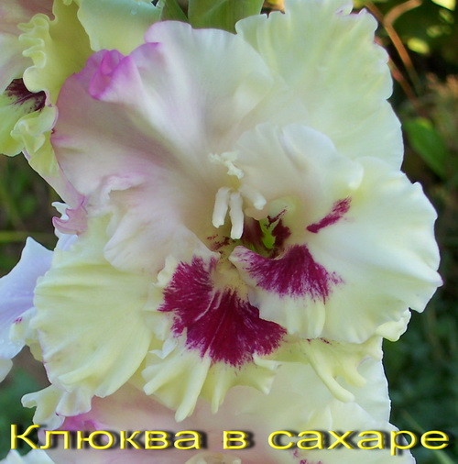Клюква в сахаре | 461-06-РС-СГ, Дыбов – Белоснежные, с искрящейся фактурой лепестков, с кремово-розовыми переливами с вишнёвым пятном. |  | + | + | + | +
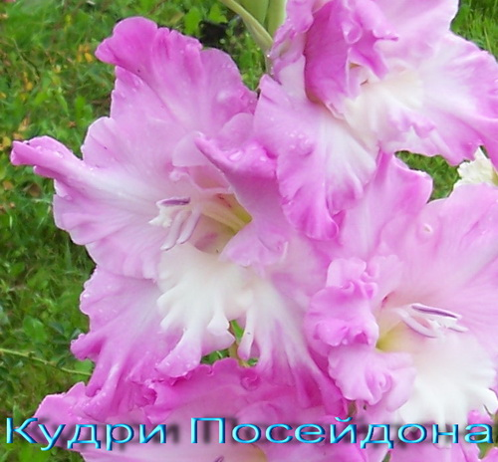Кудри Посейдона | 574-06-РС-СГ-22/10, Дыбов – Чистой, светло-сиреневой окраски, сильная кружевная гофрировка, высокие ростовые качества, устойчивый к заболеваниям. |  | + | + | + | +
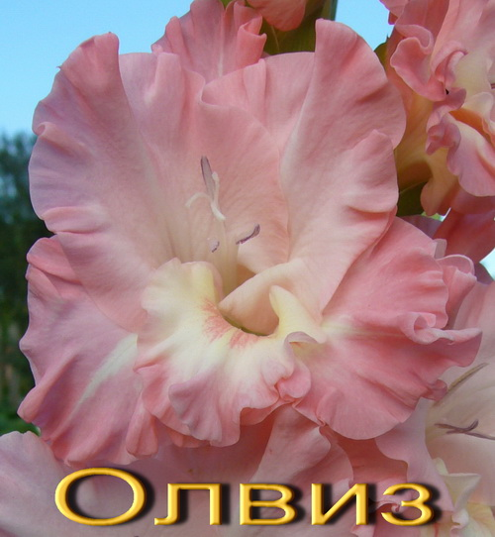Олвиз | 543-06-Р-СГ, Алеман.- нежнейше розовый с красным румянцем на белоснежном горле с защипами. |  | + | + | + | +
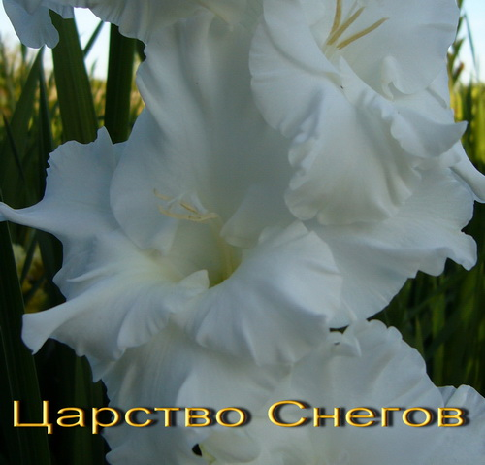Царство снегов | 400-08-СР-СГ-24/9, Баранов – Белоснежный с красивой гофрировкой, прекрасные ростовые качества. |  |  | + | + | +
Фея ночи | 758-86 – 2006-Баранов - тёмно-лиловый, на нижнем лепестке по краю нитевидная кремовая кайма |  |  | + | + | +
ЦЕНА (Н) |  | 7 000 | 6 000 | 5 000 | 4 000 | 6 000
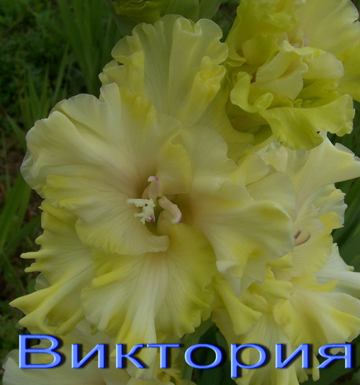Виктория | 514-04-С-ССГ-23/10, Кузнецов – Кружевной, светло-жёлтый, низ цветка окрашен гуще, супергофре с защипами в горле. |  | + | + | + | +
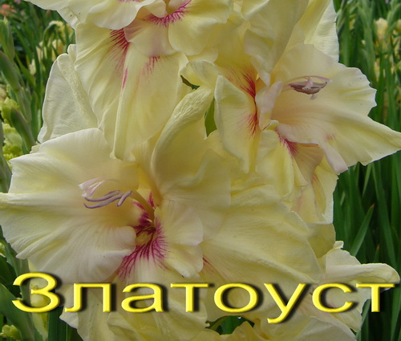Златоуст | 515-05-СР-СГ, Киселёв – Очень крупные светло-жёлтые цветки треугольной формы, с малиновым пятнышком на трёх НЛ, чудесная срезка. |  |  | + | +
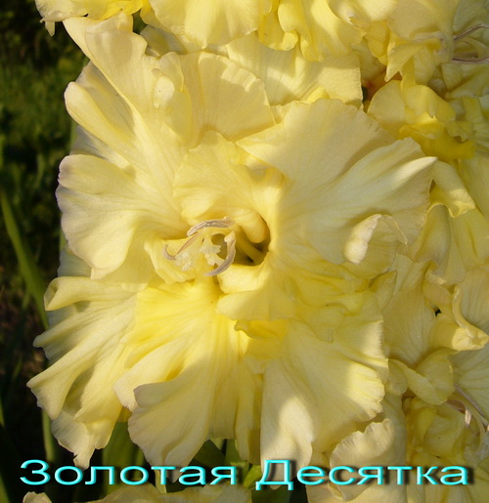Золотая десятка | 414-02-РС-ССГ, 20/10, Киселёв – Сочно-золотисто-жёлтый с розовыми отсветами по лепесткам, отличный рост, шикарный сорт. |  |  | + | +
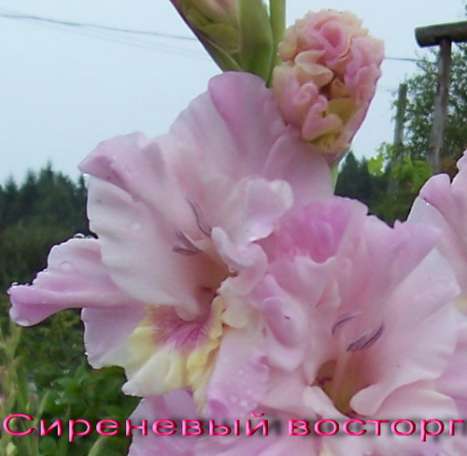Сиреневый восторг | 573-05-РС/С-ССГ, Трифонов – Нежно-сиреневый с более насыщенным пятном на белом фоне, супергофрированый с защипами, идеально 2-рядный,ПФЛ, отличная гофрировка. |  |  | + | + | +
Сумерки | 476-04-РС-ССГ, 22/9, Васильев – сильно гофрированные глубокими складками густо сиреневые фантастические цветы. По чистоте и тону окраски нет равных. |  |  |  | + | +
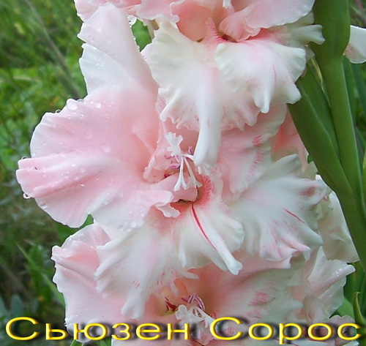Сьюзен Сорос | 540-С-2000год-СГ, 22/10, Громов – Бело-розовый с небольшими переливами на лепестках и тонкими розовыми штрихами на некоторых лепестках. Изящная сильная гофрировка. Ткани лепестков очень плотные, восковые. Соцветие двухрядное, пышное. |  | + | +
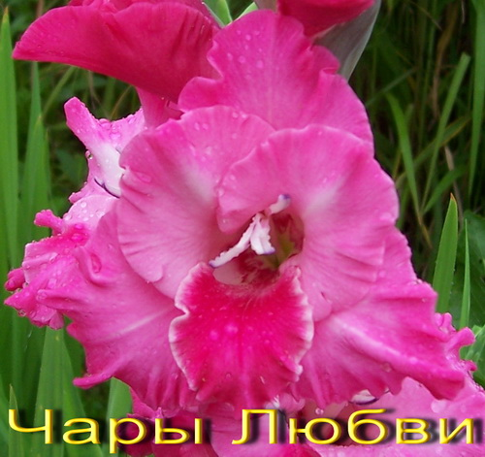Чары любви | 463-03-С-СГ, 23/9, Баранов – Сочно малиновый, НЛ темнее, со светлой окантовкой, чудесная срезка. |  |  | + | +
ЦЕНА (1) |  | 6 000 | 5 000 | 4 000 | 3000 | 5 000
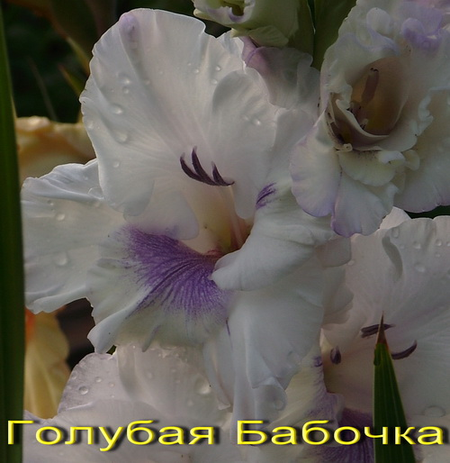Голубая Бабочка | -581-98-СР-СГ, Дыбов – Светло сиренево-голубой с голубыми кончиками лепестков. На нижнем лепестке крупное синее растушёванное пятно. СГ с защипами в горле, ткани лепестков плотные. |  |  | + | + | +
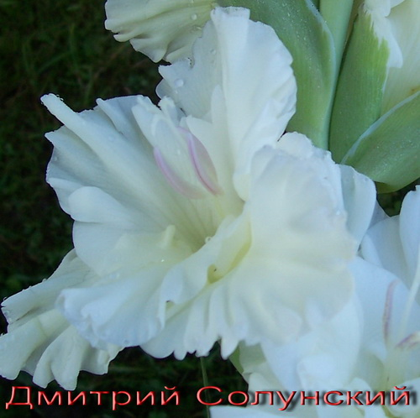Дмитрий Солунский | – 500-97-С/СП, Кузнецов – Мощный гигант с великолепно гофрированными цветками, белоснежного цвета. Размножается хорошо. |  |  | + | + | +
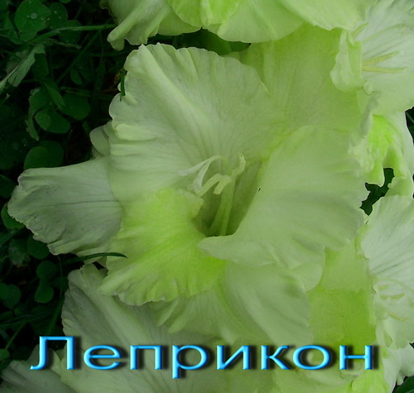 | - Лукошявичюс- густо-зелёный, гофрированный. Хорошие ростовые качества и размножение. | + | + | + | + | +
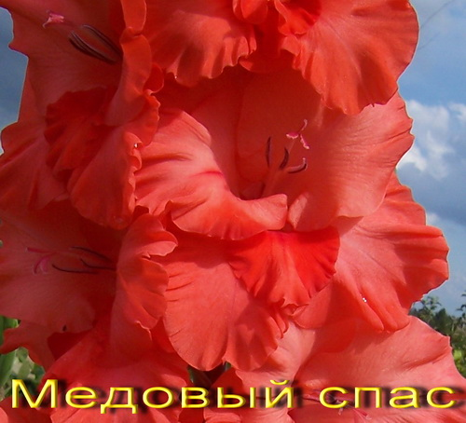Медовый спас | - 527-98-С, Дыбов – медно-оражневый с красным пятном в зеве, лепестки плотные. |  |  |  | +
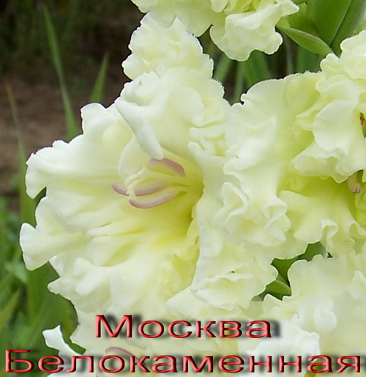Москва Белокаменная | - 400-99-СР-ОСГ, Дыбов – Белые цветки с восковой фактурой кажутся махровыми, кремовое горло. |  |  | + | + | +
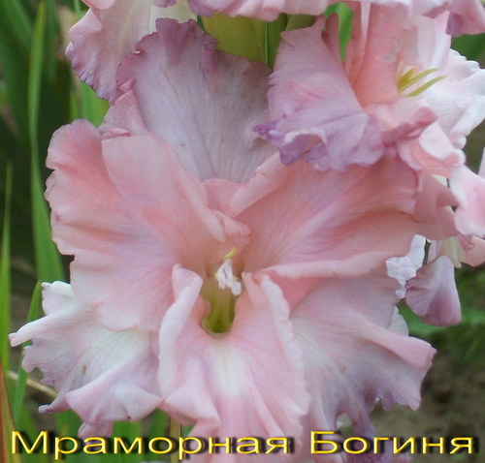Мраморная Богиня | -493-99-С-ОСГ, Васильев – Цветки дымчатые, кофейно-розовые. На нижнем лепестке белоснежное пятнышко. |  |  | + | +
Перламутровый дождь | – 595-97-СР-СГ, Дыбов – Перламутровые переливы брусничных, розовых, шоколадных, дымчатых тонов с сочетанием ярко-красных наплывов и белыми стрелками на нижних лепестках создаёт потрясающий эффект! Цветы сильно гофрированные, ткани лепестков плотные. Цветонос прочный. Устойчив к болезням. Призёр выставок! | + | + | + | + | +
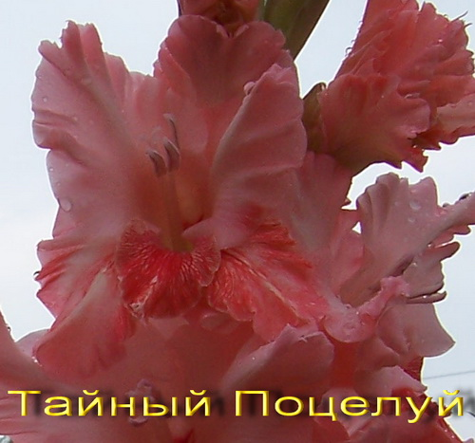Тайный поцелуй | 541-97-С-СГ, Дыбов – Гвоздично-розовый, с небольшим пятном тёмно-розового цвета, кружевная складчатая супергофрировка. |  |  | + | + | +
ЦЕНА (2) |  | 5 000 | 4 000 | 3 000 | 2 000 | 4 000
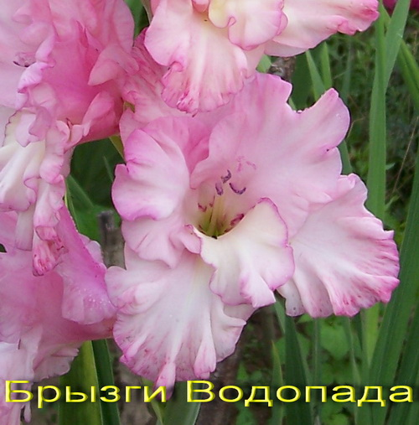Брызги водопада | – 472-91-СР-СГ, Ардабьевская – Нежно-сиреневый гладиолус, на нижнем лепестке почти белые тона. Изысканная волнистая гофрировка, как кружево, обрамляет края лепестков. Доли околоцветника плотные, шелковистые. Соцветие двухрядное. В колосе 20-24 бутона, одновременно открыто до 10 цветков. Высота цветоноса 160 см. Размножается хорошо. Чемпион и лидер многих выставок. | + | + | + | + | +
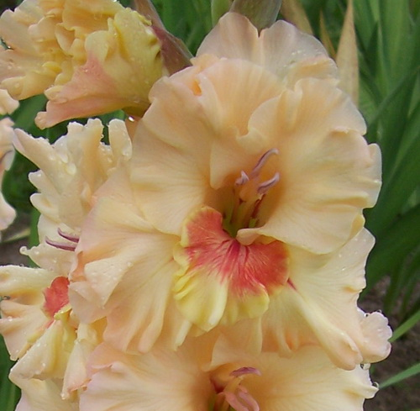 |  |  | + | + | +
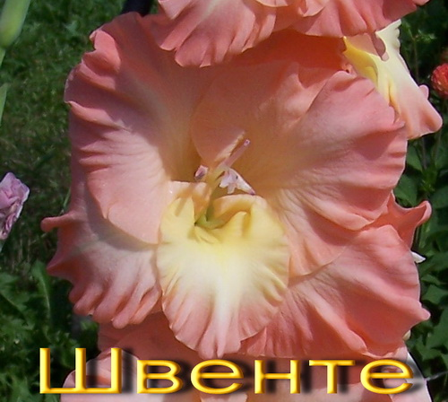Швенте | – 433/431-СР-91, Лукошявичюс – Очень нежная окраска цветков (лососевая) переходит в желтовато-кремовую середину. Гофрированный. Двурядный. Очень здоровый, хорошо размножается. Цветки устойчивы к солнцу и дождю. |  | + | + | + | +
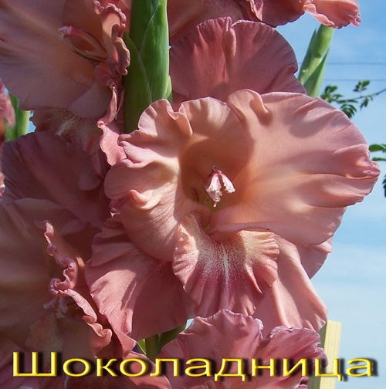Шоколадница | – 491-82-С-СГ, Евдокимов- Цвет какао с молоком, на нижнем лепестке белое пятно в оранжево-красном ореоле. В колосе 22 бутона, одновременно открытыми держит 8 цветов. Высота цветоноса 150 см. По опросам лучший дымчатый сорт гладиолусов. Призер и победитель многих выставок! |  |  | + | +
ЦЕНА (3) |  | 4 000 | 3 000 | 2 000 | 1 000 | 3 000
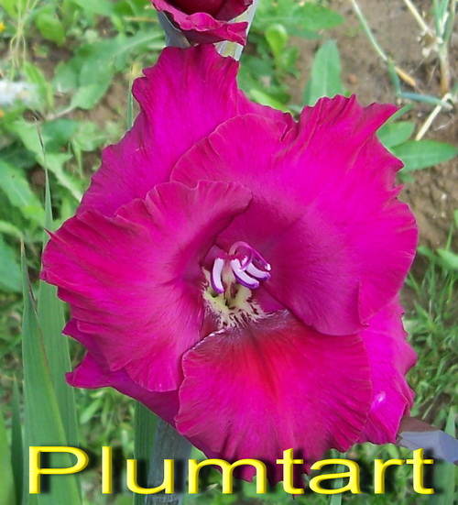Plumtart | - 478-Р, Фишер – Высота цветоноса 140 см, соцветие 65 см, двухрядное, 21-23/8. Цветок 12,5 см, гофрированный, пурпурно-фиолетовый. Тычинки и пестик пурпурные. Красивый сорт. |  | + | + | +
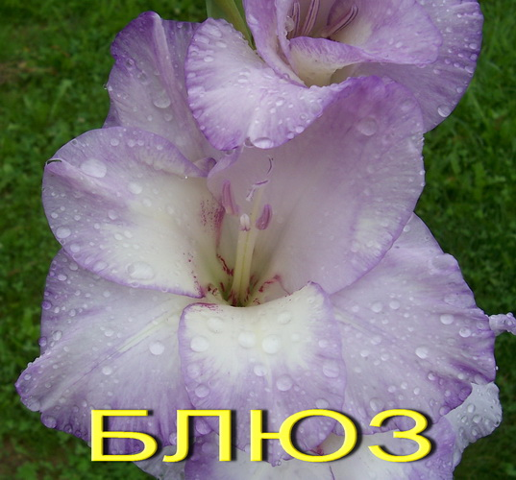Блюз |  |  |  | + | + | +
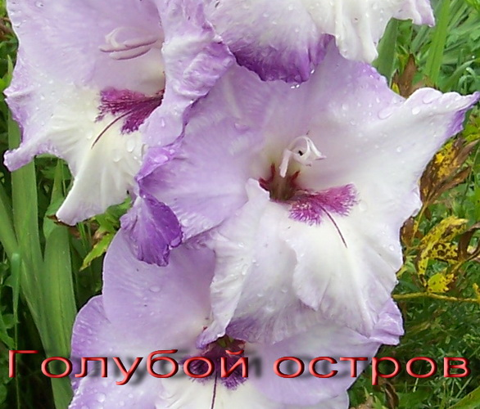Голубой остров Blue Isle | –С486, Фишер – Соцветие 60 см, двухрядное, 17/7. Цветок 11*12 см гофрированный, фиолетово-синий, к центру светлее, белые стрелы. Пыльники фиолетовые, пестик с белыми рыльцами. |  |  | + | + | +
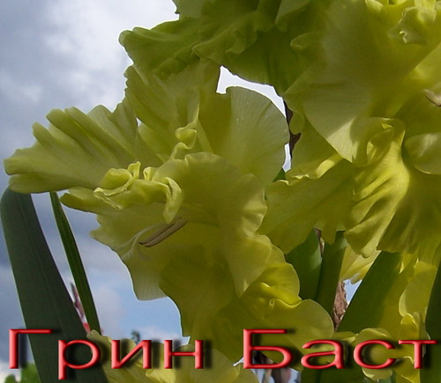Грин баст | -85-С, Фишер – Сочно-зеленый, окраска не выгорает на солнце. Хорошие ростовые качества. Красивая гофрировка. |  |  | + | + | +
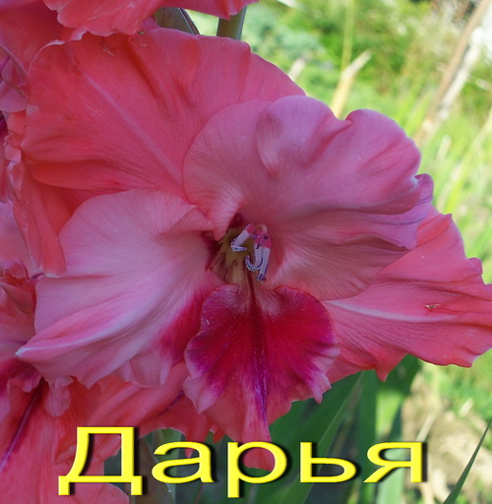Дарья | – 541-С-83, Громов – Светло-розовый с роскошным, вишнёвым пятном, гофрированный. Крупный (18 см) цветок. Растение мощное. Хорошо размножается (даёт крупные детки). Цветки устойчивы к неблагоприятным погодным условиям. |  |  | + | + | +
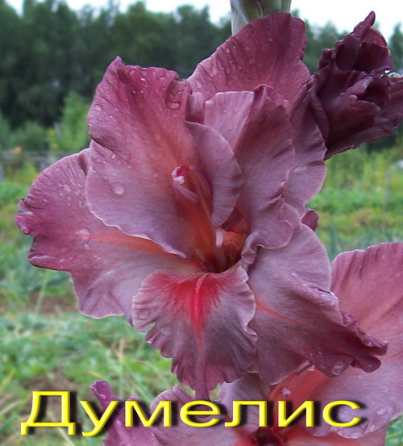Думелис (Дымчатый) | - 494-85-СР-СГ, Бальчиконис – Высота цветоноса 125 см. Соцветие 60 см, очередное, 20/7 и 5 окрашенных. Цветок 12 см, доли волнистые, серовато-красный, к центру темнее. Пыльники и пестик пурпурные. Клубнелуковица оранжевая, размножение хорошее. Необычная окраска. | + | + | +
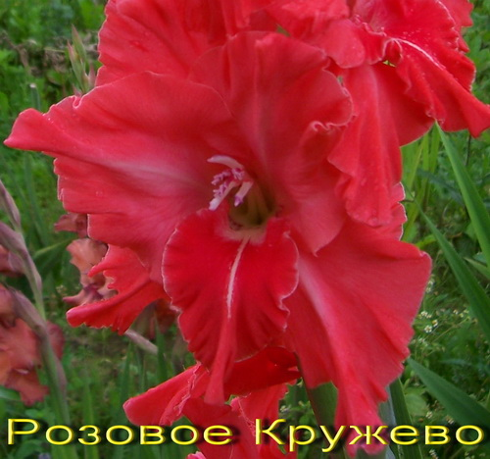Розовое кружево | -546-80-С-СГ, Мирошниченко – Гигантский гладиолус с крупными сочно-коралловыми цветками открытой формы с очень плотной тканью лепестков. Двухрядный. Нижние доли околоцветника с серебристым окаймлением и с белым линейным штрихом. Растение мощное, высотой до 150 см, Соцветие длиной 65 см. Диаметр цветка до 15 см |  | + | + | + | +
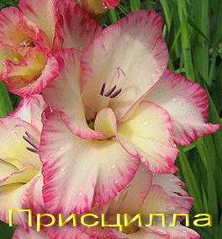Присцилла | -466-PC-Г,80, Коркишко – «малиновый», малиново-розовый гладиолус с золотисто-кремовым центром. По краям лепестков малиновая кайма. Цветки крупные, гофрированные. Ранняя срезка. Лидер 2005 года. | + | + | + | + | +

8-017-288-93-15 220068, г. Минск, а/я 112
МТС +375-29-776-52-74 Цыганкова Татьяна Витальевна
Life +375-25-955-11-17
Velcom + 375-44-45-380-45
http://amalfeya16.narod.ru - фотографии

